必修一练习卷

一、选择题(本题包括25小题，每小题2分，共50分)

1．显微镜的发明使人类对生命的研究进入细胞水平。下列关于细胞的叙述正确的是(　　)

A．细胞是一个相对独立的单位

B．细胞都是通过有丝分裂产生的

C．细胞是构成所有生物的基本单位

D．原核细胞和真核细胞中都有线粒体

2．下列关于蓝藻的叙述中，不正确的是(　　)

A．其细胞壁的主要成分是纤维素

B．没有染色体

C．其核物质外没有核膜包被

D．细胞中只有核糖体一种细胞器

3．实验中用同一显微镜观察了同一装片4次，得到清晰的四个物像如下图。有关该实验的说法正确的是(　　)

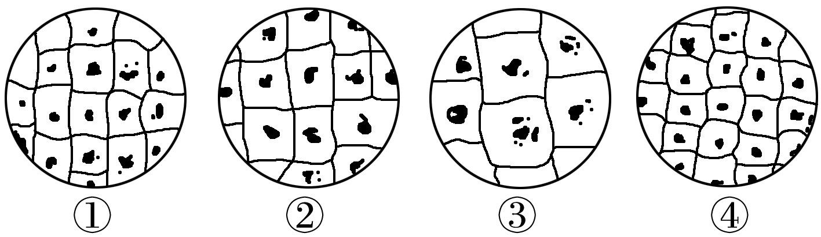

A．换用高倍物镜前应先提升镜筒，以免镜头破坏玻片标本

B．实验者若选用目镜15×和物镜40×组合观察，则像的面积是实物的600倍

C．若每次操作都未调节反光镜，看到清晰物像时物镜离装片最远和光圈最大的分别是④③

D．若视野中有暗有明，则是反光镜上有污物

4．下列关于实验操作步骤的叙述中正确的是(　　)

A．鉴定可溶性还原糖时，要先加入斐林试剂甲液摇匀后，再加乙液

B．用于鉴定蛋白质的双缩脲试剂要先将A液和B液混合均匀后，再加入样品试管中

C．脂肪的鉴定必须用显微镜才能看到花生切片中被染成橘黄色的脂肪滴

D．斐林试剂与蔗糖溶液水浴加热5分钟将出现砖红色沉淀

5．在1、3、5号试管中分别加入2 mL蒸馏水，2、4、6号试管中分别加入2 mL发芽的小麦种子匀浆样液，然后在1～4号试管中滴加适量斐林试剂，5、6号试管中滴加适量双缩脲试剂，摇匀。预期观察到的实验现象是(　　)

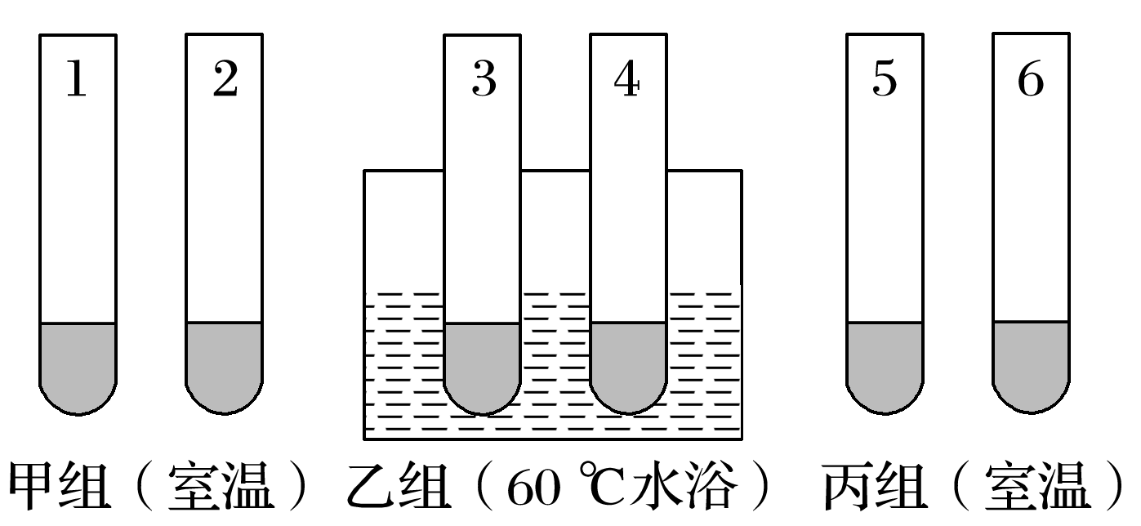

A．1、3、5号试管内都呈蓝色

B．3组实验中甲组和乙组的实验结果相同

C．4号试管内呈砖红色，其余试管内都呈蓝色

D．4号试管内呈砖红色，6号试管内呈蓝色

6．草履虫体内既含DNA又含有RNA。将草履虫体内的遗传物质彻底水解后可以得到(　　)

A．1种五碳糖 B．5种含氮碱基

C．4种核苷酸 D．8种核苷酸

7．下列有关组成细胞化合物的叙述，正确的是(　　)

A．所有生物都含有蛋白质和磷脂

B．多糖、蛋白质、核酸和脂肪都是由单体连接成的多聚体

C．胆固醇是构成细胞膜的重要成分，直接参与氨基酸的运输

D．有的蛋白质必须与特定的无机盐离子结合才具有相应的生物学功能

8．在冬季来临之前，常绿植物雪松体内发生适应低温的变化不包括(　　)

A．根对水分的吸收减弱

B．细胞内可溶性糖含量增加

C．蛋白质分解生成水速率减弱

D．结合水与自由水比值升高

9．下图代表自然界中处于不同分类地位的5种体现生命现象的单位。图中Ⅰ、Ⅱ、Ⅲ、Ⅵ绘出了各自区别于其他生物的标志结构，请据图判断下列说法中不正确的是(　　)

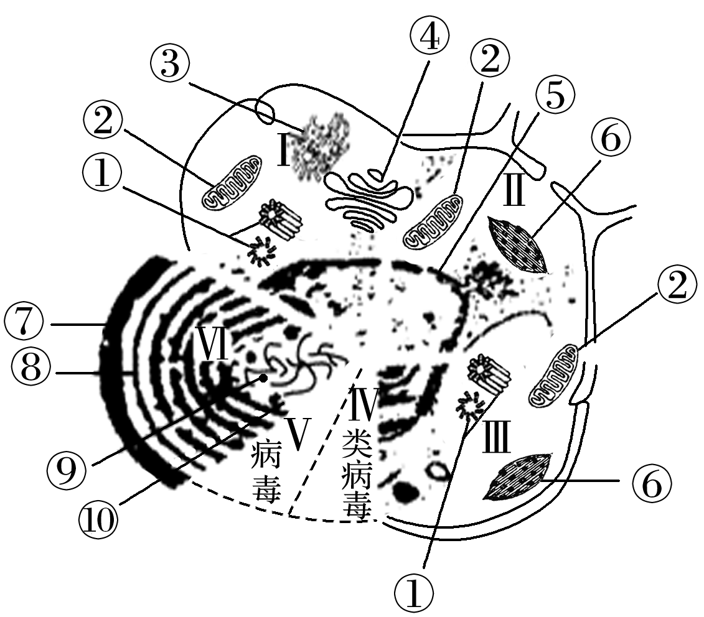

A．Ⅰ、Ⅱ、Ⅲ、Ⅵ共同具有的无膜细胞器是⑨

B．可以判断Ⅲ为低等植物，因为它同时具有①和⑥

C．Ⅱ、Ⅲ、Ⅵ类中生物都可进行光合作用合成有机物

D．Ⅴ生物既可营寄生生活，也可以独立生存

10．科学家将3H标记的亮氨酸注射到豚鼠胰腺腺泡细胞，测量细胞合成并分泌某蛋白过程中各种膜结构的面积变化，结果如下图。下列选项表示①②③所代表的膜结构名称以及放射性标记出现的先后顺序，正确的是(　　)

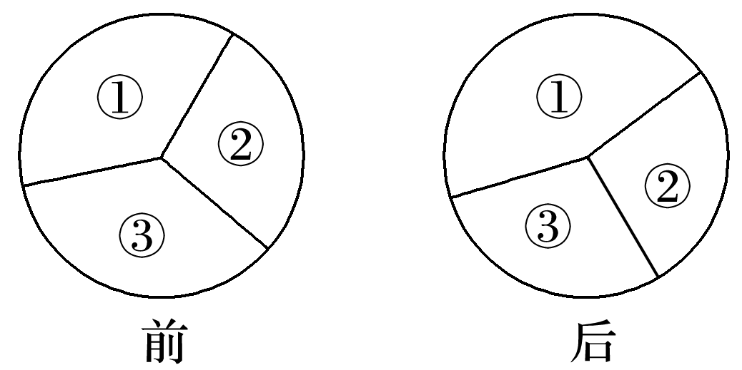

A．①核糖体→②内质网→③高尔基体

B．②内质网→①高尔基体→③细胞膜

C．③高尔基体→①内质网→②细胞膜

D．③内质网→②高尔基体→①细胞膜

11．下列关于细胞核的叙述中，正确的是(　　)

A．细胞核是遗传信息库和遗传的控制中心，不是代谢的控制中心

B．真核细胞的核膜是一种双层生物膜，可将核内物质与细胞质分开

C．大肠杆菌、酵母菌、乳酸菌的核膜上有孔

D．因为鸟类、蛙的成熟的红细胞无细胞核，是制备细胞膜的理想材料

12．将紫色洋葱鳞片叶外表皮细胞置于30%蔗糖溶液数分钟后，结果如图所示，紫色分布的区域和影响色素分布的结构分别是(　　)

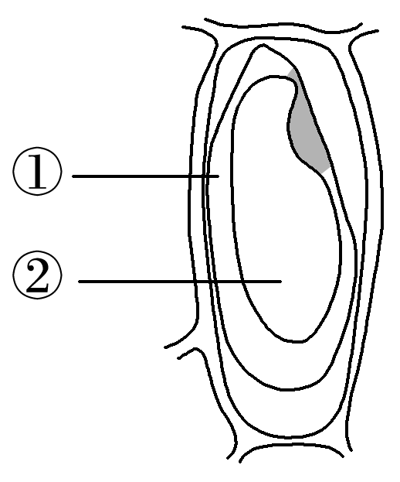

A．①和细胞膜

B．①和细胞膜、液泡膜

C．②和细胞膜、液泡膜

D．②和细胞膜、液泡膜、细胞壁

13．下图为细胞膜的流动镶嵌模型示意图，有关叙述正确的是(　　)

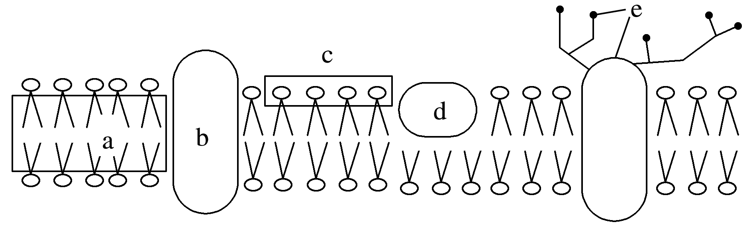

A．a指磷脂分子的“尾”部，具有亲水性

B．c指磷脂分子的疏水性“头”部

C．构成细胞膜的蛋白质分子是静止的

D．细胞膜的识别与e有关

14．变形虫任何部位都能伸出伪足，人体的白细胞能吞噬病菌，这些生理活动的完成与细胞膜的哪个特点有关(　　)

A．选择透过性 B．渗透作用

C．一定的流动性 D．保护作用

15．下列物质出入细胞的方式中，必须依赖于细胞膜上的蛋白质才能完成的是(　　)

A．氧气进入骨骼肌细胞

B．葡萄糖进入心肌细胞

C．唾液淀粉酶的分泌

D．水进入小肠上皮细胞

16．酶很“娇气”，只有在适宜的温度和pH时，其活性才最高。将肠淀粉酶(最适pH＝7.8)溶液的pH由1.8调高至12的过程中，其催化活性表现为下图中的(纵坐标代表催化活性，横坐标代表pH)(　　)

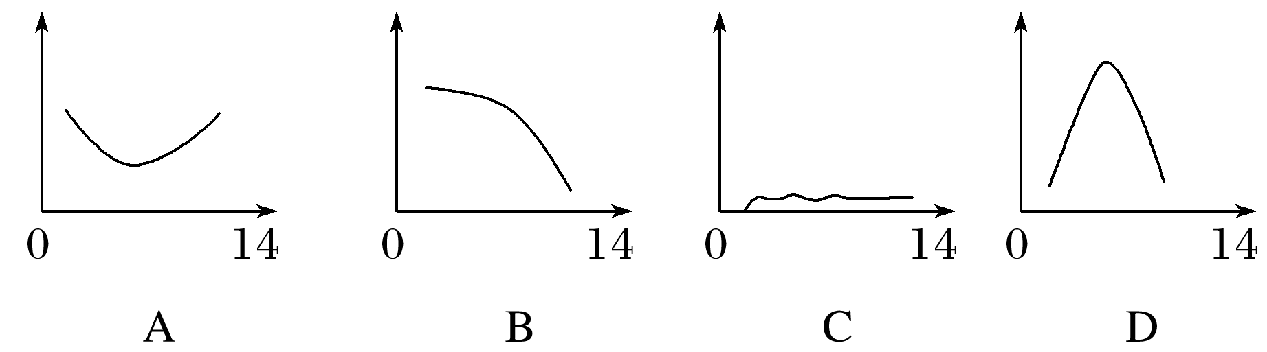

17．ATP是生物体内重要的能源物质，下列有关叙述不正确的是(　　)

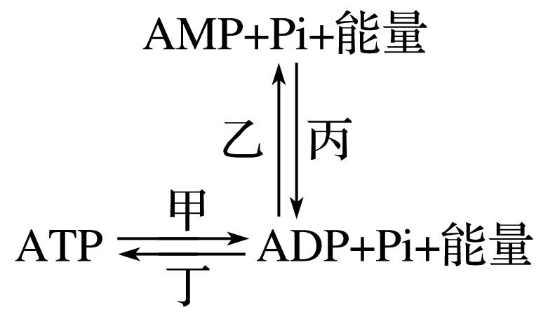

A．AMP可以作为合成ATP及RNA的原料

B．甲过程中释放的能量可用于主动运输

C．丁过程中合成ATP所需的能量可以是光能、化学能、热能

D．催化乙过程和丙过程的酶肯定不是同一种酶

18．将酵母菌进行离心处理，然后在有氧的条件下进行以下模拟实验。最终能通过细胞呼吸产生CO2和H2O的试管是(　　)

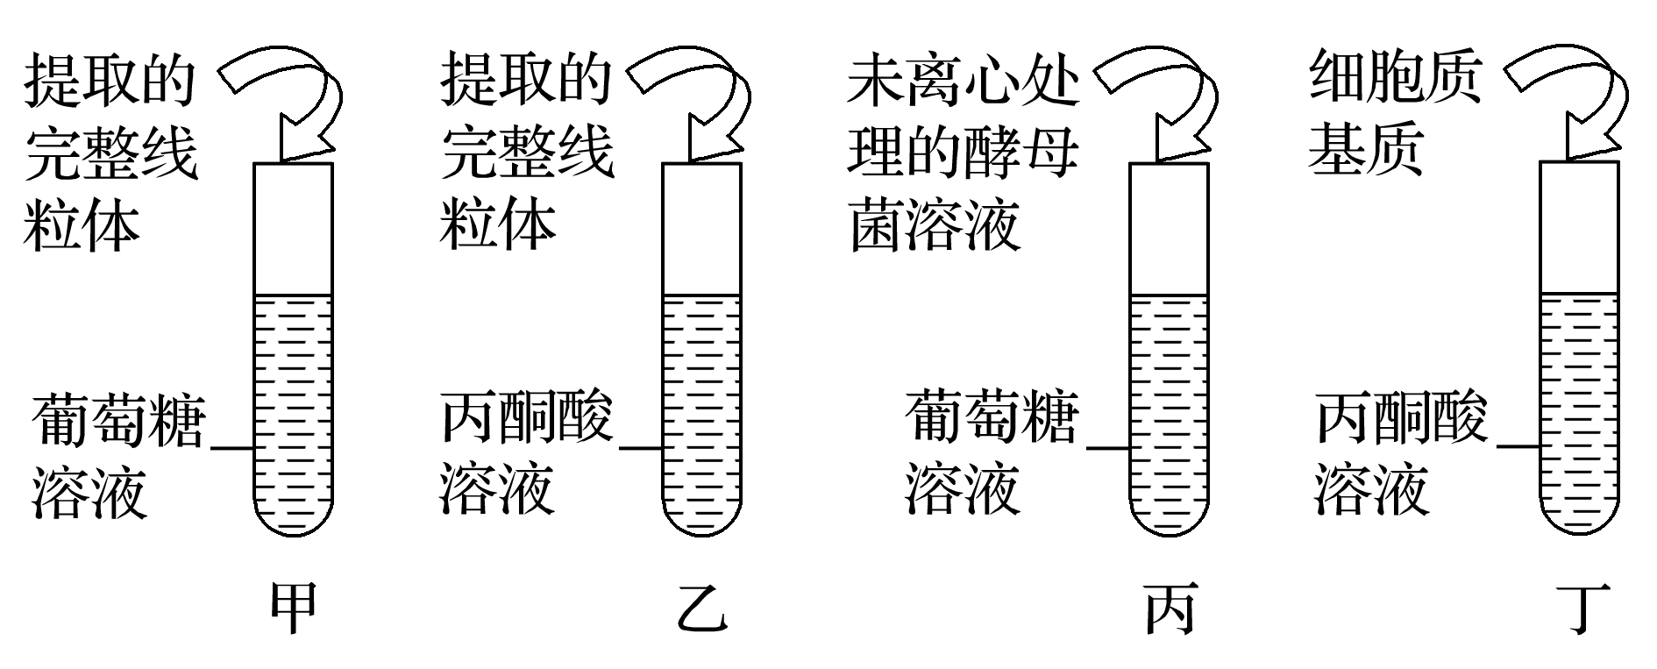

A．甲、乙 B．乙、丙

C．甲、丙 D．丙、丁

19．学生利用新鲜菠菜叶进行绿叶中色素的提取和分离实验时，由于各组操作不同，出现了下列四种不同的层析结果。下列分析不合理的是(　　)

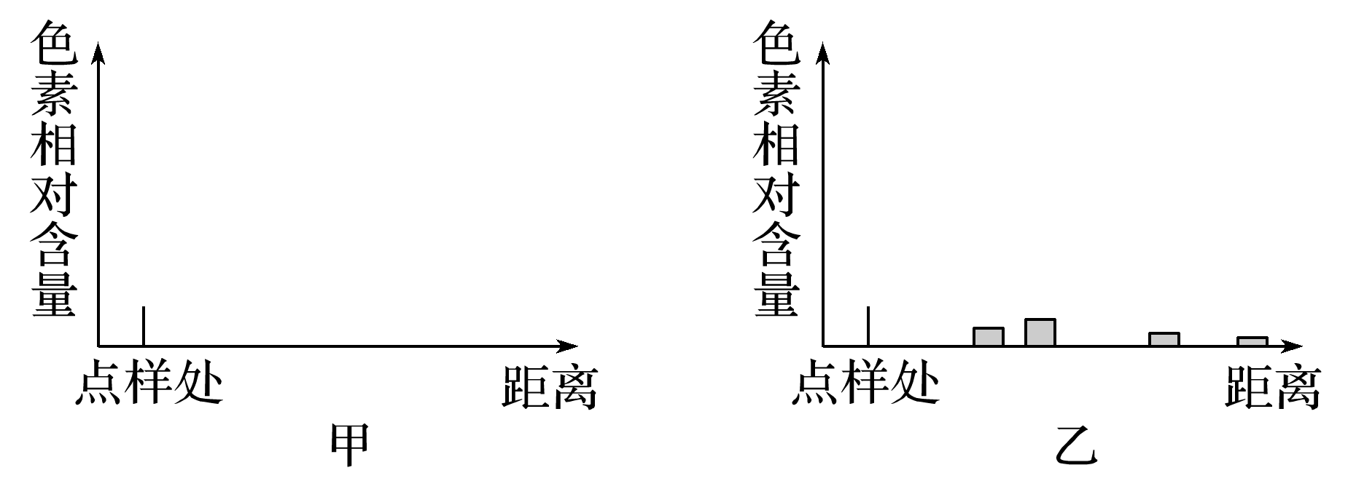

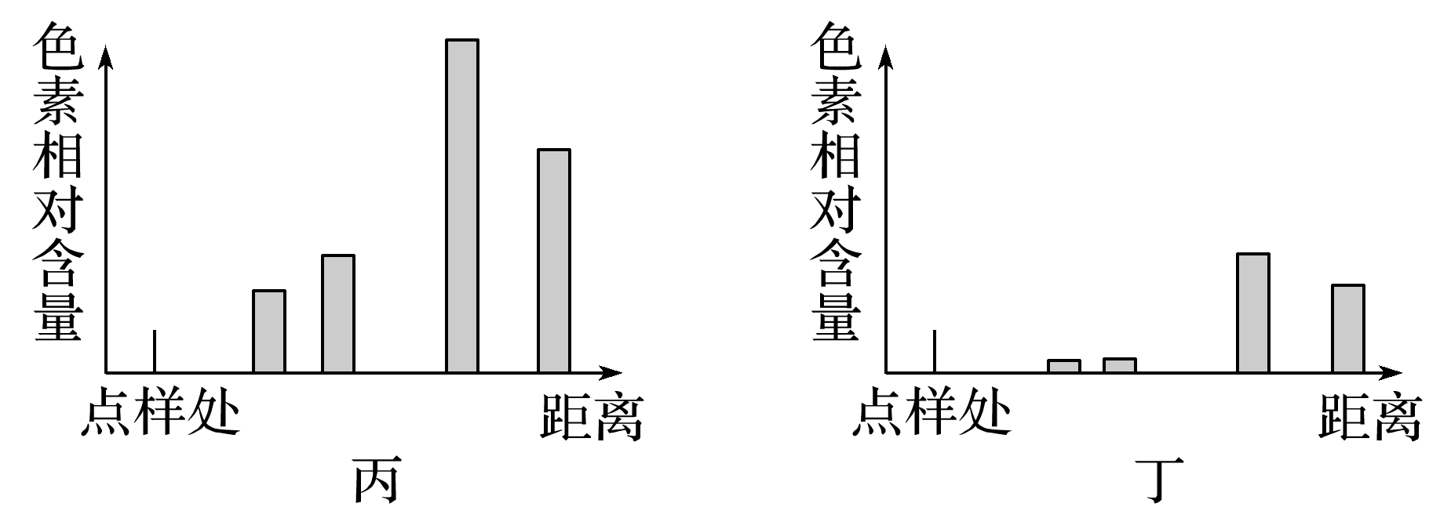

A．甲可能误用蒸馏水作提取液和层析液

B．乙可能是因为研磨时未加入SiO2

C．丙是正确操作得到的理想结果

D．丁可能是因为研磨时未加入CaCO3

20．在置于黑暗条件下的叶绿体悬浮液中加入适量NaH14CO3溶液，再给予瞬时光照。下列说法正确的是(　　)

①黑暗条件下，叶绿体基质中不存在C3和C5　②黑暗条件下，叶绿体悬浮液不能合成ATP和[H]　③瞬时光照后，C3出现放射性比(CH2O)早　④光照瞬间，C3含量迅速增加而C5含量迅速减少

A．①② B．②③

C．③④ D．①④

21．下图为在最适温度和光照强度下，测得甲、乙两种植物的光合速率随环境中CO2浓度的变化情况，相关说法不正确的是(　　)

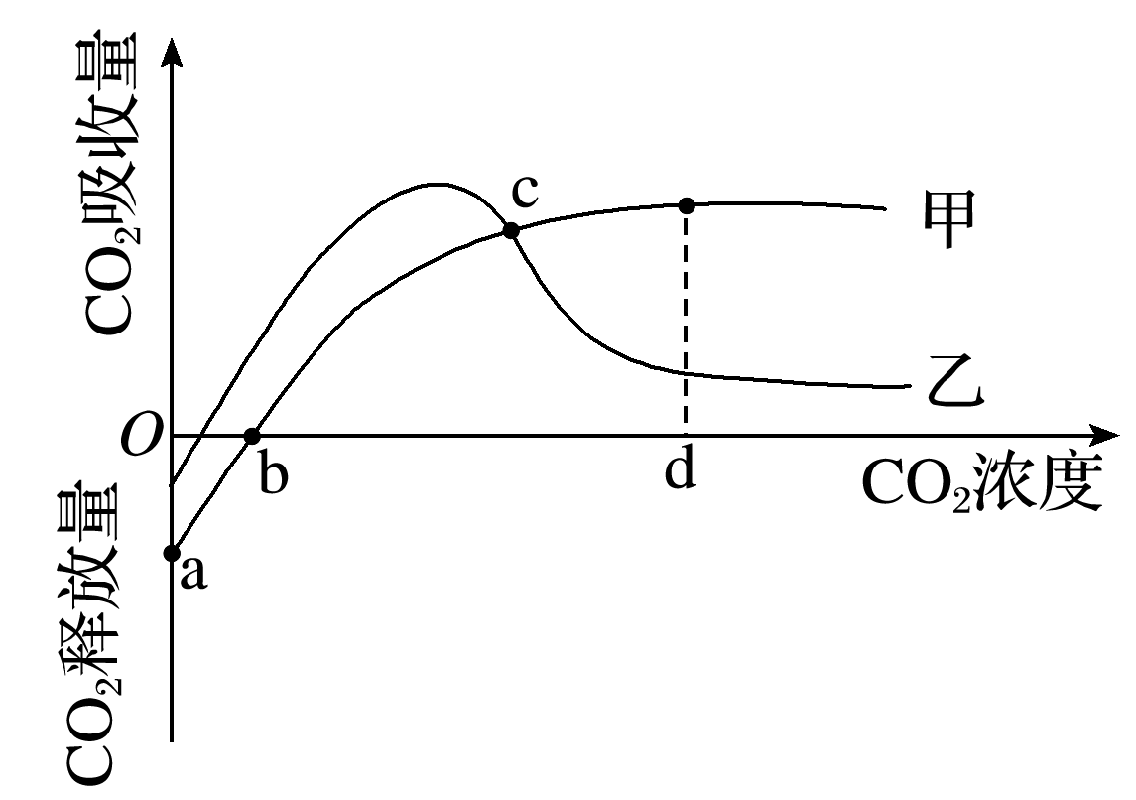

A．植物乙比植物甲对CO2浓度更敏感

B．当CO2吸收量为c时，植物甲与植物乙合成有机物的量相等

C．d点时植物甲细胞内产生ATP的结构有细胞质基质、线粒体、叶绿体

D．适当降低光照强度，b点将向右移动

22．下列有关细胞周期及细胞分裂的叙述，错误的是(　　)

A．特定的成熟细胞，如神经细胞、精子等没有细胞周期

B．从一次细胞分裂完成时开始到下一次细胞分裂完成时为止所需时间等于细胞周期大小

C．选择细胞分裂中期的细胞有利于观察细胞染色体形态和数目

D．动植物细胞有丝分裂有明显区别的细胞分裂时期是间期、前期和中期

23．下图是植物细胞有丝分裂一个细胞周期中核内染色体数量和DNA数量变化的曲线图，下列分析错误的是(　　)

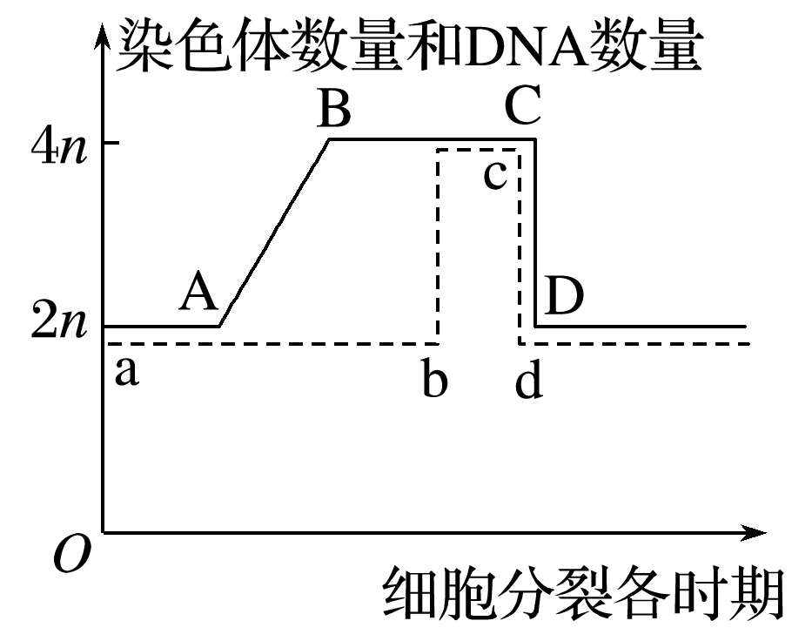

A．实线是DNA数量变化的曲线图

B．虚线是染色体数量变化的曲线图

C．AB段进行DNA复制

D．B点着丝点分裂

24．乳腺细胞能够合成乳蛋白，不能合成唾液淀粉酶，而唾液腺细胞正好相反。对这一现象的解释是(　　)

A．唾液腺细胞没有合成乳蛋白的基因

B．乳腺细胞没有合成唾液淀粉酶的基因

C．两种细胞都有合成乳蛋白、唾液淀粉酶的基因

D．两种细胞中相关基因选择性表达的结果

25．科学家研究发现，肿瘤细胞能释放一种叫“微泡”的泡状结构，这些“微泡”在离开肿瘤组织时携带一种特殊的“癌症蛋白”。当“微泡”与血管上皮细胞融合时，它所携带的“癌症蛋白”就会触发促进新血管异常形成的机制，使这些新生血管向着肿瘤方向生长。下列与此相关的叙述中不合理的是(　　)

A．“微泡”和血管上皮细胞能够融合，与细胞膜的流动性有关

B．“癌症蛋白”的形成需要内质网以及高尔基体进行加工

C．“癌症蛋白”的作用影响了血管上皮细胞基因的选择性表达

D．新生血管向着肿瘤方向生长后，上皮细胞的细胞周期会延长

二、非选择题(本题包括5小题，共50分)

26．(10分)如图表示细胞中由C、H、O三种元素组成的某种化合物的形成过程，请回答下列问题：

→

(1)若B是能源物质，由大量的单体A缩合形成，则在人和动物的肝脏中存在的B是________，在小麦、玉米种子中大量存在的B是________。

(2)若B由2分子的单体A缩合形成，则在植物细胞中B是________，在其溶液中加入新配制的________并水浴加热2 min，会出现砖红色沉淀；在人和动物体内，同样具有此种性质、含量较丰富的B是________。

(3)只由C、H、O三种元素组成，在动植物细胞中均存在的脂质是________，除此之外的脂质主要还有__________________两大类。

27．(10分)如下图为电子显微镜视野中观察到的某真核细胞的一部分，请分析后回答：

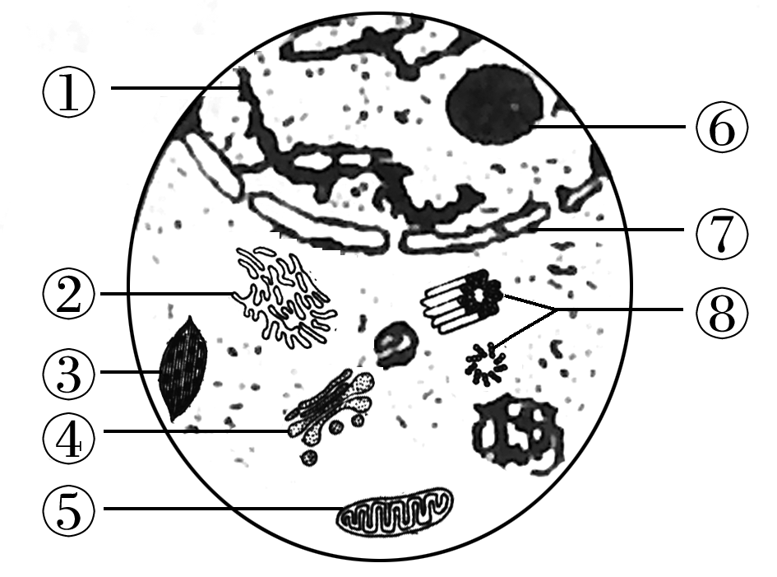

(1)此图是________细胞的亚显微结构示意图，判断的理由是____________________。

(2)图中属于生物膜系统的是______________(填序号)。

(3)物质代谢过程中可以产生水的细胞器除叶绿体、线粒体外，还有________、________等。

(4)为研究细胞的各种组成成分和功能，需将细胞器分离。分离各种细胞器常用的方法是________________。

(5)此细胞是不是在中学实验室条件下观察线粒体的理想实验材料？________，原因是__________________________________________________________。

28．(10分)为探究膜的透性，设计了如图所示的实验装置，其中E、F、G为用猪膀胱制成的小袋，内盛有溶液甲或溶液乙，上端分别接上口径相同的小玻璃管，起初3支小玻璃管内的液面高度相同，已知体积VG>VE＝VF，甲、乙、丙三种溶液分别为质量浓度为0.2 g/mL、0.1 g/mL、0.3 g/mL的蔗糖溶液。请据图回答下列问题：

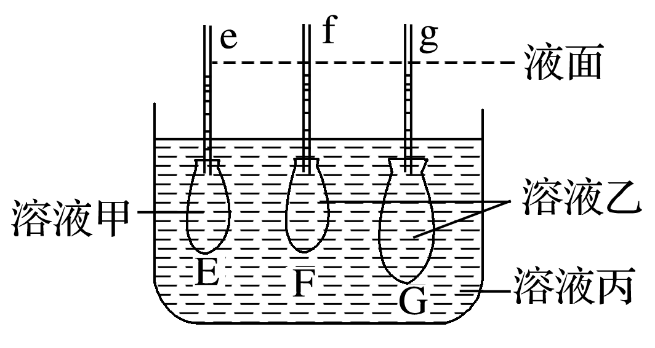

(1)几分钟后，3支小玻璃管中的液面将________(“上升”或“下降”)，其液面高度变化的大小排序是__________________。

(2)对比分析e、f小玻璃管中的现象可知，引起实验差异的原因是________________________。

(3)若将两组这样的装置，一组放于37 ℃的恒温箱中，一组放于0 ℃的恒温箱中，几分钟后观察，可见两装置中e玻璃管的液面都下降，且放于37 ℃恒温箱中的较放于0 ℃恒温箱中的下降速率大，说明____________________________________________________。

29．(10分)图甲是真核细胞中能够进行的某些代谢过程简图，图乙是在浓度一定、环境温度为25 ℃、不同光照强度下测得的小麦叶片的光合作用强度。请据图分析回答问题：

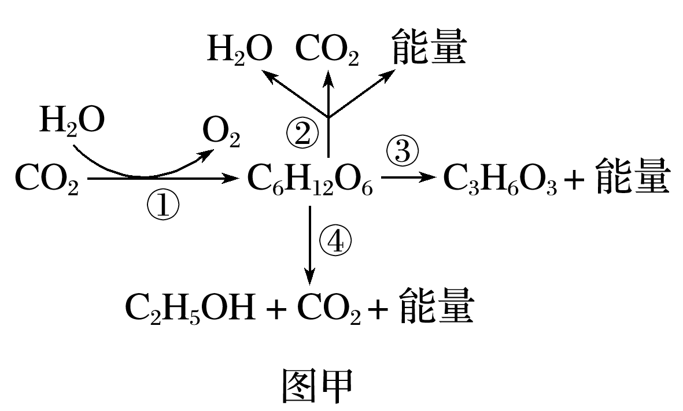

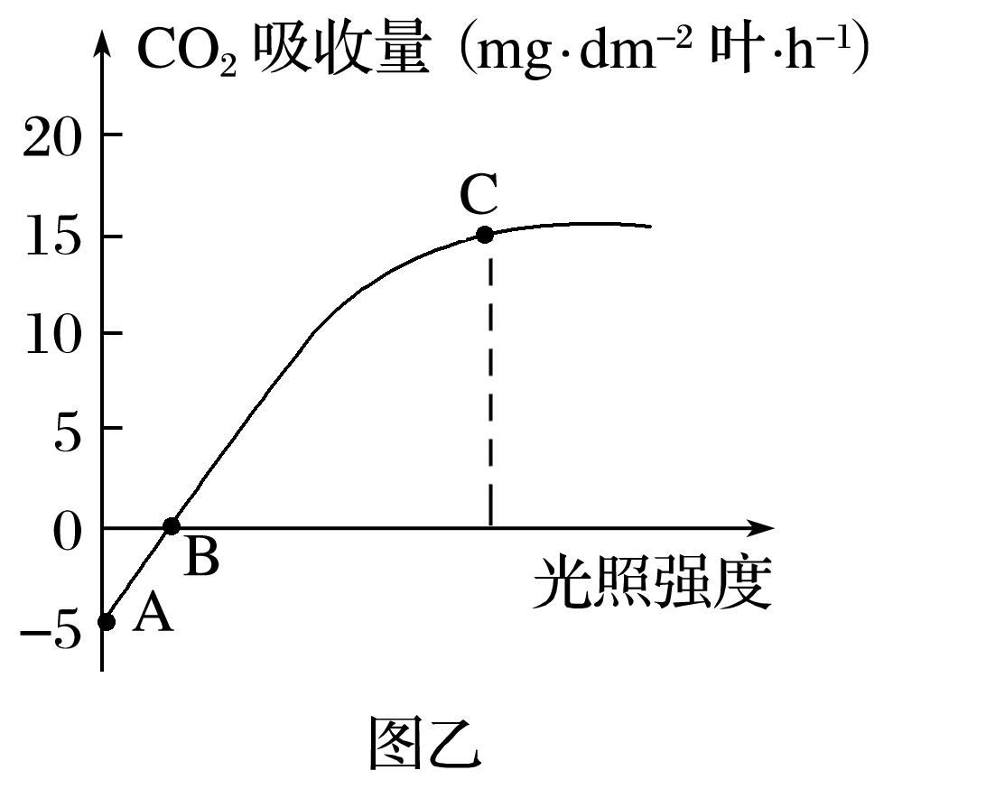

(1)图甲中①②③生理过程在细胞内进行的场所分别是________、____________________、____________。

(2)图甲中过程④________(填“能”或“不能”)发生在人体细胞中。

(3)在图乙中B点时，叶肉细胞中产生ATP的场所有________________________________。C点时，该植物的总光合速率为________mg·dm－2叶·h－1(用CO2吸收量表示)。

(4)当植物缺镁时(其他外界条件不变)，图乙中的B点将________(填“左移”或“右移”)。

(5)此实验中小麦植株进行光合作用和细胞呼吸的最适温度分别为25 ℃和30 ℃，如果将实验中的温度25 ℃改为30 ℃，图乙中的B点将______(填“左移”或“右移”)。

30．(10分)如图是依据细胞的增殖过程中，核内染色体、染色单体、DNA等发生一系列的变化而画的图像和柱状图，请据此回答下列问题：

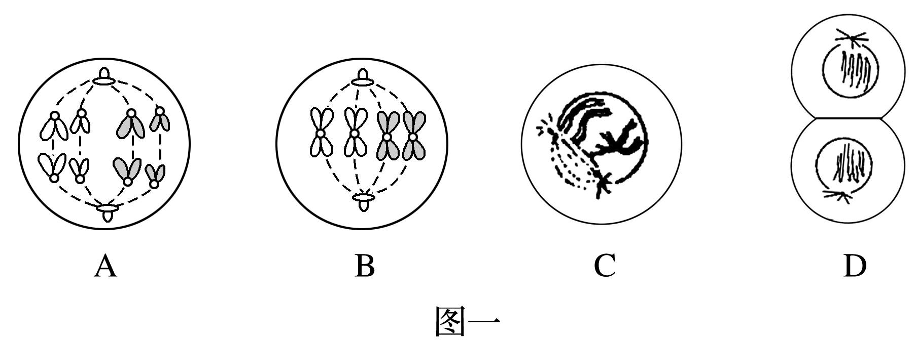

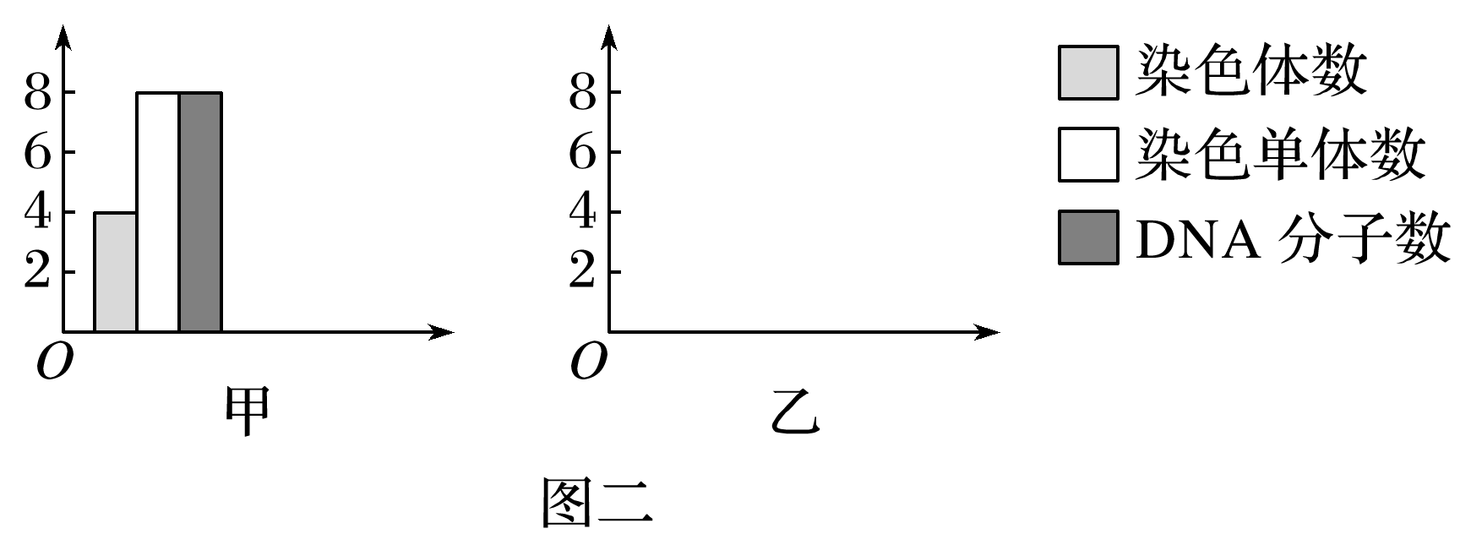

(1)图一是某生物体细胞增殖过程中的部分图像，根据图像判断细胞有丝分裂的先后顺序应是______________。图一能否表示一个完整的细胞周期？____________。

(2)图二甲所示细胞核中染色体、染色单体、DNA数目关系对应图一中的________。在图二的乙坐标中用柱状图表示图一中A的染色体数、染色单体数、DNA分子数。

(3)观察细胞有丝分裂的实验中，发现大多数细胞处于分裂间期，少数细胞处于分裂期，主要原因是______________________________________________________。